Приложение № 1
СХЕМА
РАСПОЛОЖЕНИЯ ЗЕМЕЛЬНОГО УЧАСТКА ИЛИ ЗЕМЕЛЬНЫХ УЧАСТКОВ НА КАДАСТРОВОМ ПЛАНЕ ТЕРРИТОРИИ
Условный номер земельного участка - 25:34:016502:ЗУ1
Площадь земельного участка 2160 кв.м
Обозначение характерных точек границ | Координаты, м
Обозначение характерных точек границ | X | Y
1 | 2 | 3
н1 | 438988.45 | 1403912.49
н2 | 438983.31 | 1403910.22
н3 | 438980.19 | 1403909.51
н4 | 438955.10 | 1403913.42
н5 | 438961.81 | 1403953.26
н6 | 438975.24 | 1403975.38
7 | 438985.48 | 1403972.41
8 | 439001.03 | 1403968.60
н9 | 439001.60 | 1403957.32
н10 | 438999.70 | 1403947.94
н1 | 438988.45 | 1403912.49
(г. Уссурийск, ул. Теодора Тихого, д. 20)
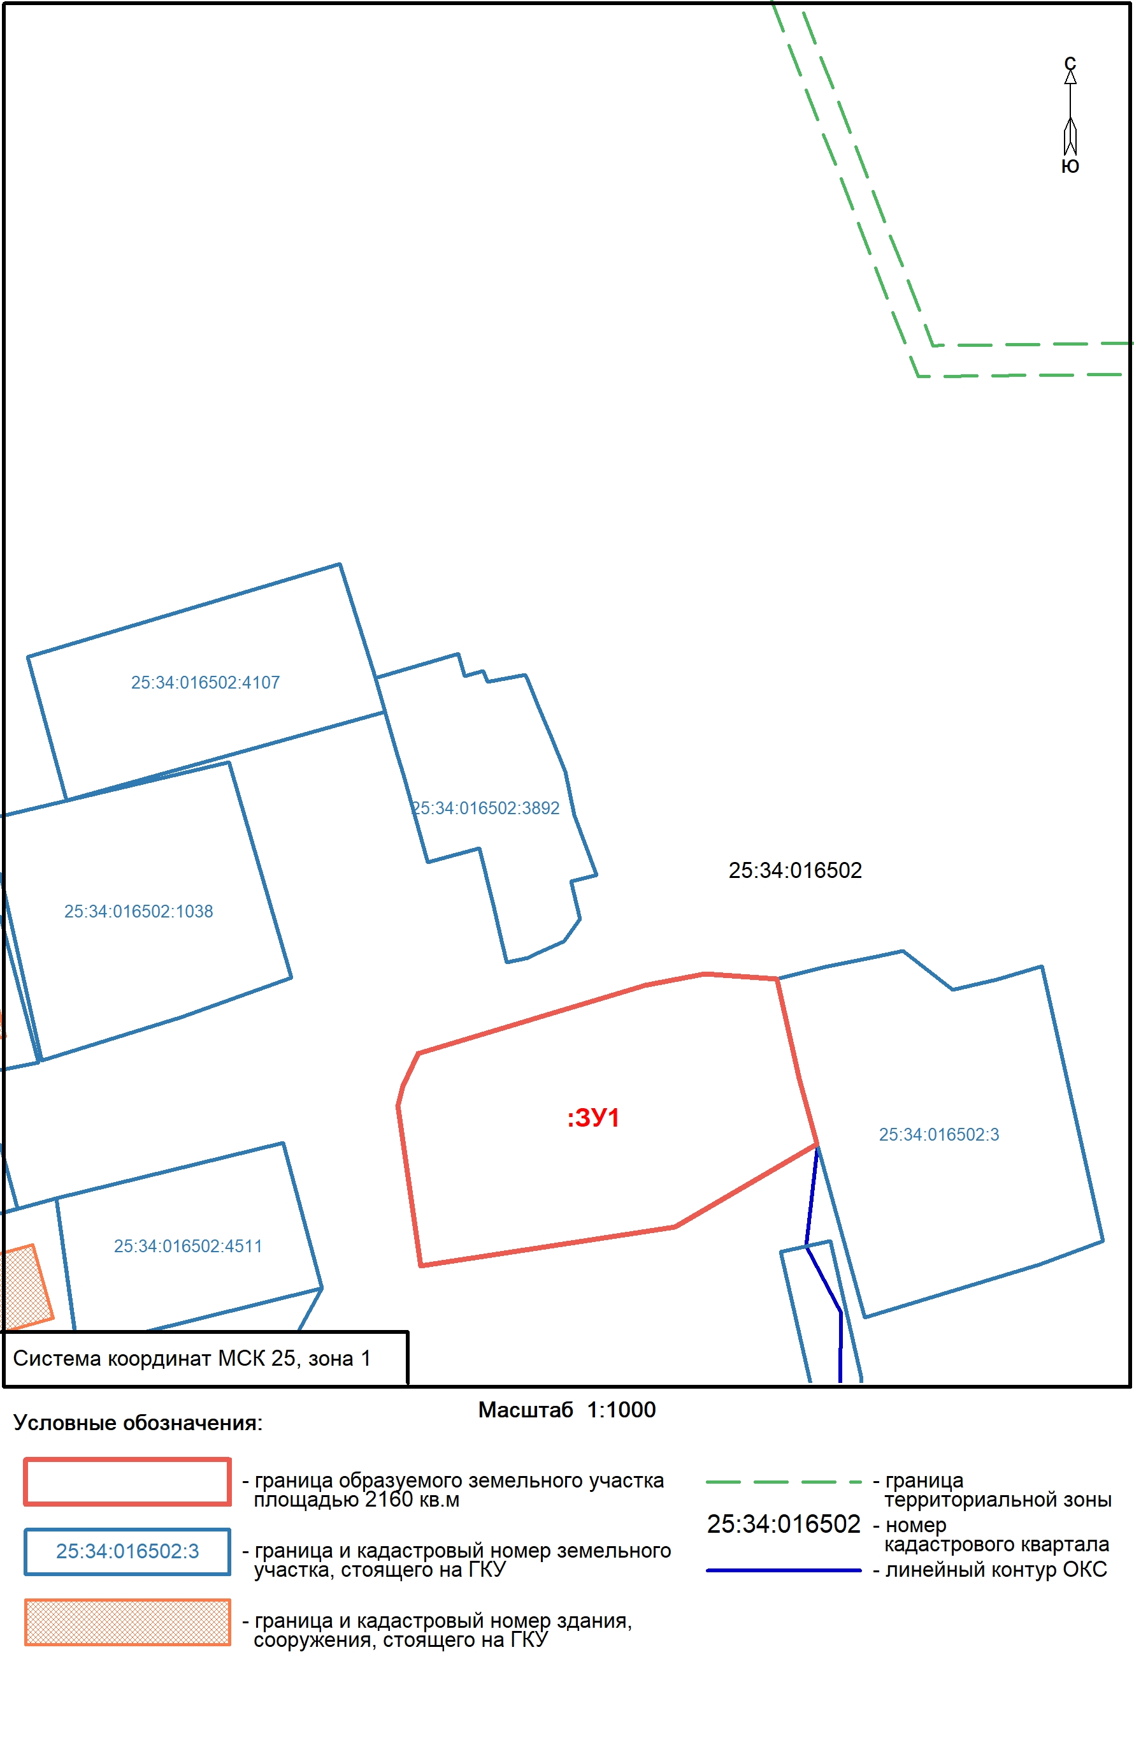
Условный номер земельного участка - 25:34:016502:ЗУ1

СХЕМА
РАСПОЛОЖЕНИЯ ЗЕМЕЛЬНОГО УЧАСТКА ИЛИ ЗЕМЕЛЬНЫХ УЧАСТКОВ НА КАДАСТРОВОМ ПЛАНЕ ТЕРРИТОРИИ
Условный номер земельного участка - 25:34:017102:ЗУ1
Площадь земельного участка 1088 кв.м
Обозначение характерных точек границ | Координаты, м
Обозначение характерных точек границ | X | Y
1 | 2 | 3
н1 | 435990.65 | 1402424.92
н2 | 435983.28 | 1402423.63
н3 | 435967.37 | 1402427.94
4 | 435967.86 | 1402430.50
5 | 435976.16 | 1402471.24
6 | 435985.16 | 1402470.44
7 | 435987.65 | 1402470.24
н8 | 435995.09 | 1402468.89
н9 | 436000.35 | 1402467.30
н1 | 435990.65 | 1402424.92
(г. Уссурийск, ул. Чемеркина, д. 108)

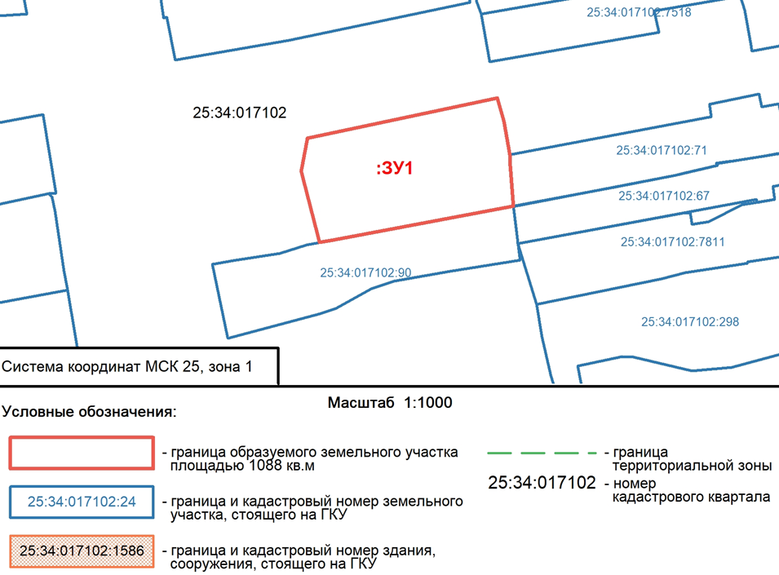

СХЕМА
РАСПОЛОЖЕНИЯ ЗЕМЕЛЬНОГО УЧАСТКА ИЛИ ЗЕМЕЛЬНЫХ УЧАСТКОВ НА КАДАСТРОВОМ ПЛАНЕ ТЕРРИТОРИИ
Условный номер земельного участка - 25:34:017102:ЗУ1
Площадь земельного участка 1464 кв.м
Обозначение характерных точек границ | Координаты, м
Обозначение характерных точек границ | X | Y
1 | 2 | 3
н1 | 436111.46 | 1402372.98
н2 | 436089.90 | 1402377.32
н3 | 436093.60 | 1402399.53
н4 | 436096.68 | 1402413.45
н5 | 436100.49 | 1402432.30
н6 | 436103.94 | 1402431.79
н7 | 436106.84 | 1402444.79
8 | 436110.88 | 1402444.38
н9 | 436124.18 | 1402443.02
н10 | 436114.80 | 1402394.07
н1 | 436111.46 | 1402372.98
(г. Уссурийск, ул. Чемеркина, д. 122)

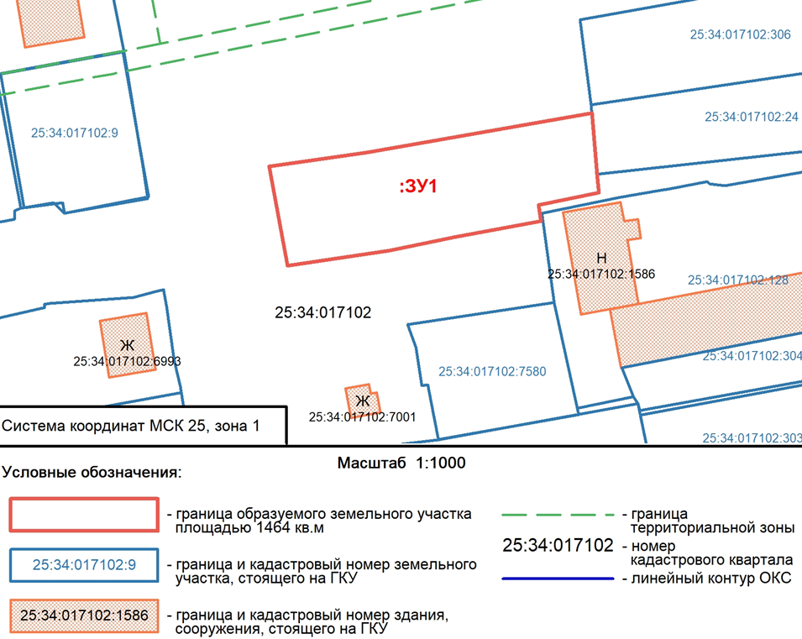

СХЕМА
РАСПОЛОЖЕНИЯ ЗЕМЕЛЬНОГО УЧАСТКА ИЛИ ЗЕМЕЛЬНЫХ УЧАСТКОВ НА КАДАСТРОВОМ ПЛАНЕ ТЕРРИТОРИИ
Условный номер земельного участка - 25:34:017102:ЗУ1
Площадь земельного участка 1515 кв.м
Обозначение характерных точек границ | Координаты, м
Обозначение характерных точек границ | X | Y
1 | 2 | 3
н1 | 436132.89 | 1402368.68
н2 | 436124.11 | 1402370.34
н3 | 436111.46 | 1402372.98
н4 | 436114.80 | 1402394.07
н5 | 436124.18 | 1402443.02
6 | 436125.96 | 1402442.84
7 | 436144.42 | 1402440.07
н8 | 436137.70 | 1402406.12
н9 | 436137.00 | 1402392.50
н10 | 436135.21 | 1402380.32
н1 | 436132.89 | 1402368.68
(г. Уссурийск, ул. Чемеркина, д. 124)

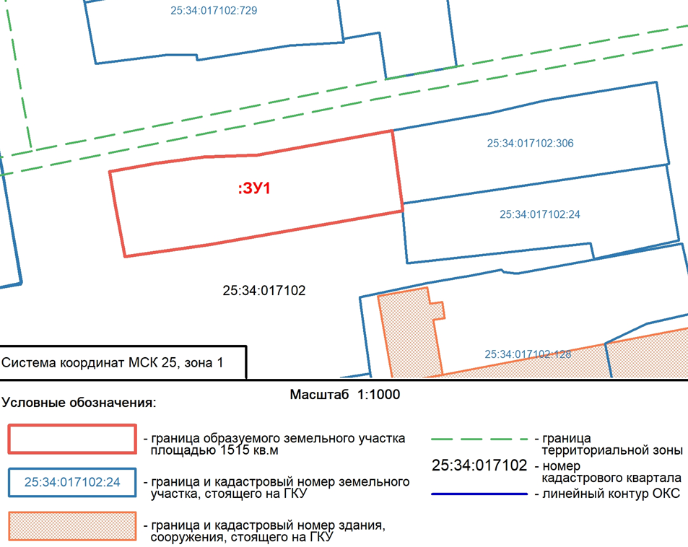

СХЕМА
РАСПОЛОЖЕНИЯ ЗЕМЕЛЬНОГО УЧАСТКА ИЛИ ЗЕМЕЛЬНЫХ УЧАСТКОВ НА КАДАСТРОВОМ ПЛАНЕ ТЕРРИТОРИИ
Условный номер земельного участка - 25:34:017402:ЗУ1
Площадь земельного участка 2733 кв.м
Обозначение характерных точек границ | Координаты, м
Обозначение характерных точек границ | X | Y
1 | 2 | 3
н1 | 435243.33 | 1403269.73
н7 | 435189.41 | 1403279.47
н6 | 435194.74 | 1403303.98
н5 | 435199.58 | 1403326.16
н4 | 435222.65 | 1403321.79
н3 | 435223.69 | 1403325.95
н2 | 435254.40 | 1403319.39
н1 | 435243.33 | 1403269.73
(г. Уссурийск, ул. Раковская, д. 42)

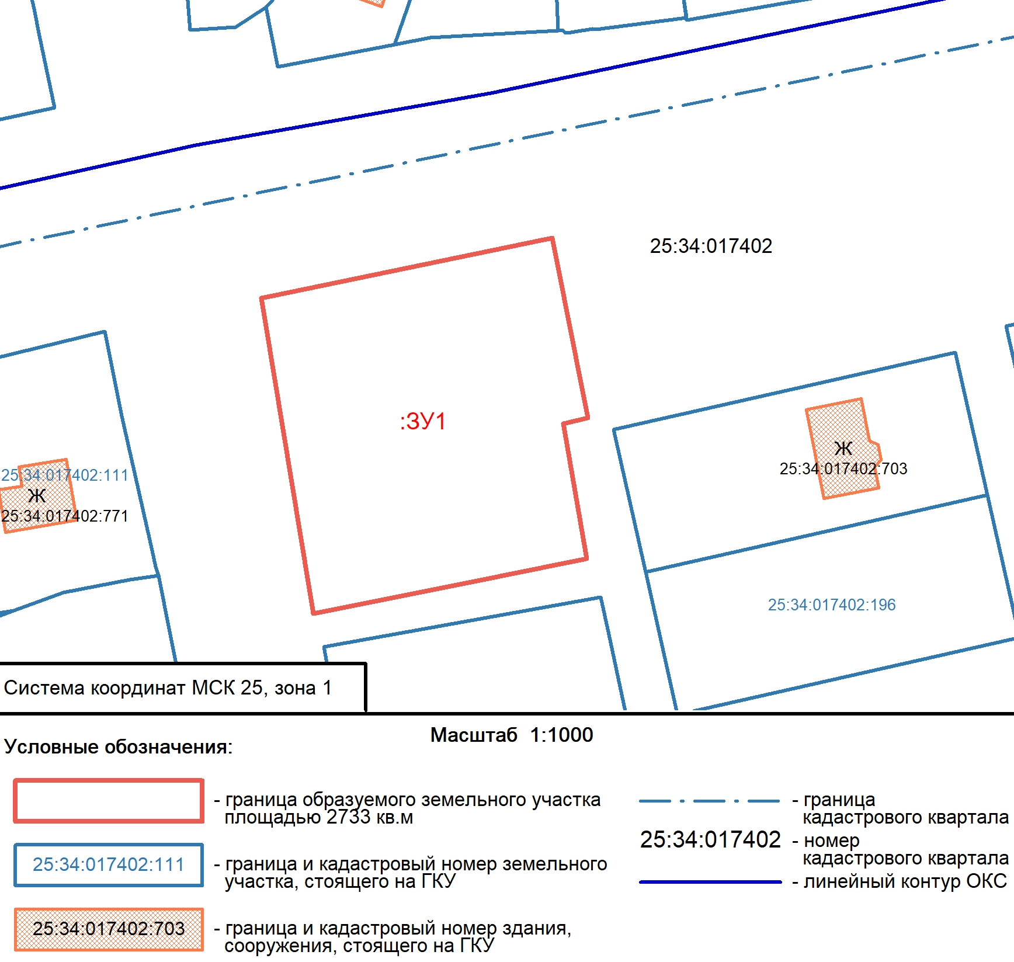

СХЕМА
РАСПОЛОЖЕНИЯ ЗЕМЕЛЬНОГО УЧАСТКА ИЛИ ЗЕМЕЛЬНЫХ УЧАСТКОВ НА КАДАСТРОВОМ ПЛАНЕ ТЕРРИТОРИИ
Условный номер земельного участка - 25:34:016501:ЗУ1
Площадь земельного участка 979 кв.м
Обозначение характерных точек границ | Координаты, м
Обозначение характерных точек границ | X | Y
1 | 2 | 3
н1 | 437625.43 | 1401865.31
н2 | 437602.28 | 1401837.05
н3 | 437593.55 | 1401829.65
4 | 437584.25 | 1401835.61
5 | 437579.02 | 1401840.19
6 | 437584.14 | 1401847.32
н7 | 437591.63 | 1401856.46
н8 | 437604.73 | 1401871.47
н9 | 437611.19 | 1401878.31
н10 | 437625.43 | 1401865.31
н1 | 437625.43 | 1401865.31
(г. Уссурийск, ул. Воровского, д. 191)

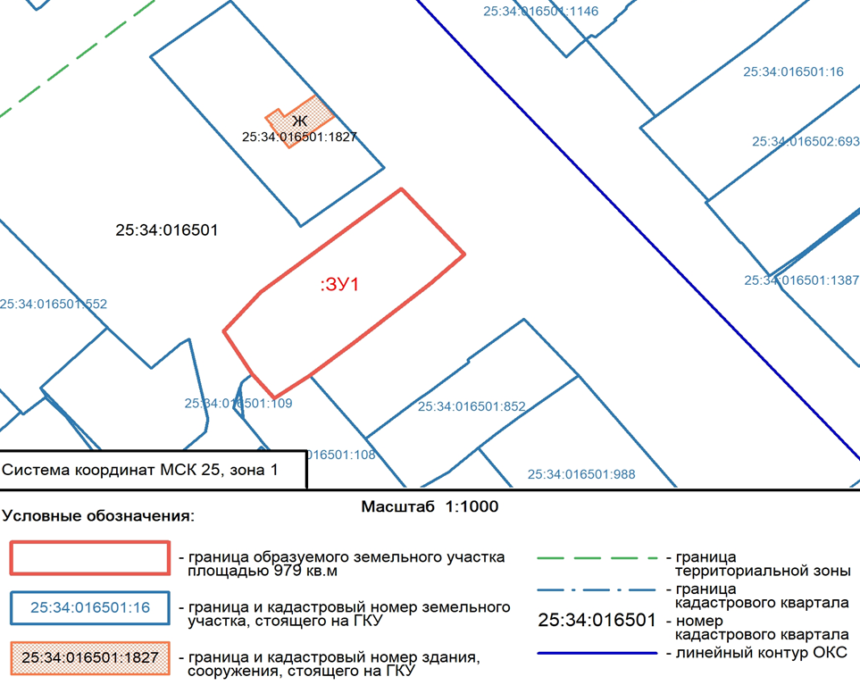

СХЕМА
РАСПОЛОЖЕНИЯ ЗЕМЕЛЬНОГО УЧАСТКА ИЛИ ЗЕМЕЛЬНЫХ УЧАСТКОВ НА КАДАСТРОВОМ ПЛАНЕ ТЕРРИТОРИИ
Условный номер земельного участка - 25:34:017501:ЗУ1
Площадь земельного участка 1281 кв.м
Обозначение характерных точек границ | Координаты, м
Обозначение характерных точек границ | X | Y
1 | 2 | 3
н1 | 433506.98 | 1399194.09
н2 | 433477.26 | 1399226.76
3 | 433481.24 | 1399229.56
4 | 433487.31 | 1399233.81
5 | 433491.45 | 1399236.85
6 | 433495.73 | 1399239.82
7 | 433499.31 | 1399242.29
8 | 433501.98 | 1399244.36
9 | 433506.47 | 1399239.73
10 | 433511.32 | 1399234.85
11 | 433522.03 | 1399223.34
12 | 433526.97 | 1399218.00
13 | 433528.29 | 1399216.57
н14 | 433520.48 | 1399206.34
н15 | 433506.98 | 1399194.09
н1 | 433506.98 | 1399194.09
(г. Уссурийск, ул. Нечаева, д. 20)
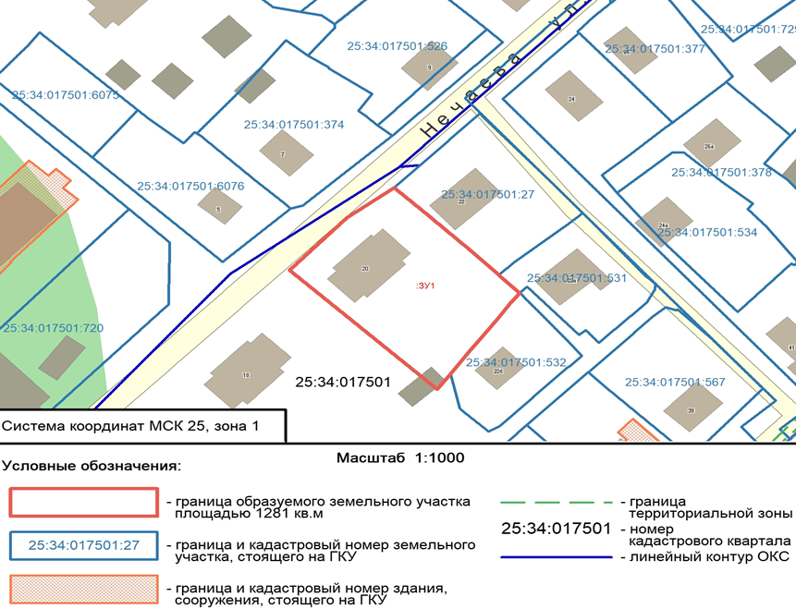

СХЕМА
РАСПОЛОЖЕНИЯ ЗЕМЕЛЬНОГО УЧАСТКА ИЛИ ЗЕМЕЛЬНЫХ УЧАСТКОВ НА КАДАСТРОВОМ ПЛАНЕ ТЕРРИТОРИИ
Условный номер земельного участка - 25:34:017301:ЗУ1
Площадь земельного участка 1989 кв.м
Обозначение характерных точек границ | Координаты, м
Обозначение характерных точек границ | X | Y
1 | 2 | 3
1 | 436106.44 | 1404151.68
2 | 436078.71 | 1404178.91
н3 | 436089.30 | 1404201.65
н4 | 436092.99 | 1404206.81
н5 | 436105.35 | 1404197.79
н6 | 436115.84 | 1404190.15
н7 | 436133.00 | 1404208.99
н8 | 436149.60 | 1404196.01
9 | 436142.13 | 1404188.88
10 | 436141.83 | 1404189.24
11 | 436117.36 | 1404162.61
12 | 436117.01 | 1404162.66
1 | 436106.44 | 1404151.68
(г. Уссурийск, ул. Топоркова, д. 130)
